Таныстым:
Пән: Қазақ тілі  Ұзақ мерзімді жоспар бөлімі:  7-бөлім: Тағам және сусын.  Күні: 05.04.2020 ж  Сынып: 1 – «А,Б» |  |  | Мектеп: «Қарнақ» жалпы орта мектебі.  Мұғалім: Сайфуллаева С  Қатысқандар саны:  Қатыспағандар саны:
Сабақтың тақырыбы: |  | Таңертең.
Осы сабақта қол жеткізілетін оқу мақсаттары (оқу бағдарламасына сілтеме) |  | 1.1.1.1 Өзгелерді тыңдайды, түсінеді және кейбір тұстардың не туралы екенін біледі 1.1.4.1 Түрлі мазмұнда қарым-қатынас жасау үшін жаңа сөздер үйренеді 1.2.6.1 Қарапайым сөздер мен сөйлемдерді буындап, тұтас, дауыстап оқиды  1.2.8.1 Мұғалімнің көмегімен прозалық және поэзиялық мәтіндерді құрайтын басты элементтерді таниды, салыстырады  1.1.3.1 Оқиғаны ретімен жай сөйлемдерді қолданып баяндау тәсілімен айтады. (мұғалім көмегімен)
Сабақтың мақсаттары |  | Оқушылардың мәдениеттілігін, болашақта өмірде кездесетін барлық жағдаяттарға дайын болуға баулу, үйрету.
Жетістік критерийлері |  | қарым-қатынас барысында үйренген жаңа сөздерді дұрыс мағынада қолдана алады; қарым-қатынас барысында сипаттау сөздерді орынды қолдана алады; оқиғаның мазмұнын ретін сақтай отырып, жүйелі баяндай алады.
Сөздік қор |  | кафе, даяшы, ас мәзірі, тапсырыс, кафеде өзіңді ұстау мәдениеті, көпшілік орындарда әдептілік, сыпайылық сақтау ережесі, шанышқы, пышақ.
Құндылықтарды дарыту |  | Даяшы мен қонақ арасындағы қарым- қатынас үлгісін көру арқылы оқушыларға сыпайылық, көпшілік орындарда әдептілік сақтауды үйрету, мәдениеттілікке баулу.
Пәнаралық байланыстар |  | Дүниетану, математика пәндерімен байланыс.
Алдыңғы меңгерілген білім |  | Таңертең тақырыбы бойынша тағам түрлерін ажырату және ас мәзірі қарастырылған.
Сабақтың жоспарланған кезеңдері | Сабақтағы жоспарланған іс-әрекет |  |  | Ресурстар
 | Ұйымдастыру кезеңі. Сабақты төменде берілген өлең жолдарымен бастау. Қайырлы таң балалар!  Қайырлы таң апайлар!  Біз ерекше баламыз,  Айтқан тілді аламыз. (Ұ.Ө) Оқушылардың сабаққа деген қызығушылықтарын арттыру мақсатында жұмбақтар жасырамын. |  |  | кафеге қажетті заттар  ас мәзірі тағам түрлері (жұмыртқа, колбаса, алма банан)

Сабы бар,
Басы шатыр.
Табысын өлшеп әкеп,
Құдыққа тасып жатыр. (Қасық)
Өткiр жүздi келедi,
Өте қажет құрал ол.
Тұтас затты бөледi,
Ұсақтап та тұрар ол. (Пышақ)
Кесе, шыны, пиала –
Оларсыз шай құяма?
Қасықсыз тамақ жемейді,
Бәрінің атын не дейді?
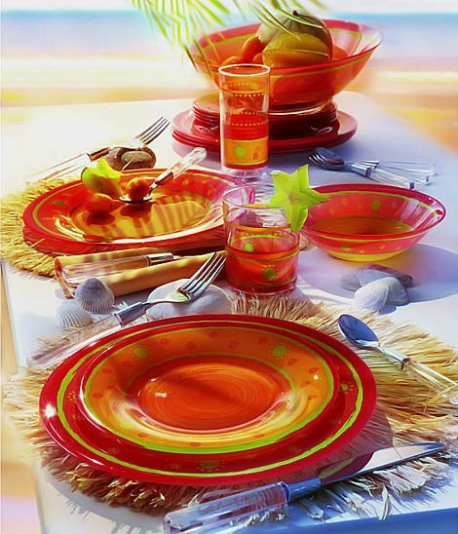
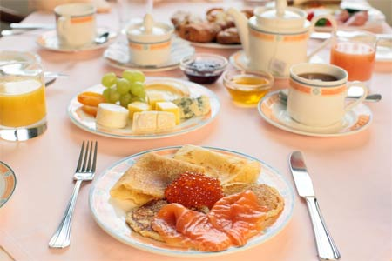
Оқылым
Үстел үстінде келесі ережелерді сақтау қажет:
-Үстел үстінде тәртіп және тазалық болу керек.
-Үстел басына таза қолымызды жуып отырамыз.
-Тамақтану кезеңі сөйлемеу және асты асықпай шайнау.
- Ас ішетін құралдар және майлықтарды дұрыс қолдана білу.
- Тамақтану кезінде шанышқы сол қолымызда, пышақты оң қолымызмен ұстаймыз.
(Ұ) Сен білесің бе?
Халық қуанышты да , қайғыныда дастархан басында бөліскен. Өсиет айту, батаберу. Достасу бәрінде дастархан басында шешілген.Дастархан күнделікті отбасының тамақтаныуына, үйге келген адамға дәм таттыруға, той,томалақта ас беруге жайылады.
Күнделікті отбасының тамақтаныуына жайылған дастархан басында асты ең алдымен ата – анаға, үлкенге ұсынады.
Ас ішу кезінде ауызды сылпылдатпай тәртіппен тамақтану.
Дастархан басына адамдар жасына қарай отырады.
Сабақтың соңы  10 минут | Рефлексия. Бәрін жақсы түсіндім деген оқушы №1, әлі де сұрақтарым бар деген оқушы №2, ешнәрсе түсінбедім деген оқушы №3 суретті көтеру арқылы сабаққа кері байланыс жасайды.  
Саралау – оқушыларға қалай көбірек қолдау көрсетуді жоспарлайсыз? Қабілеті жоғары оқушыларға қандай міндет қоюды жоспарлап отырсыз? |  | Бағалау – оқушылардың материалды меңгеру деңгейін қалай тексеруді жоспарлайсыз? | Денсаулық және қауіпсіздік техникасының сақталуы
мәтінді оқуда, оқиғаның мазмұнындауда қиналған оқушыға жеке қолдау көрсету. |  | мәтінді буындап, тұтас оқып және оқиғаның мазмұнын ретін сақтай отырып, мазмұндауды үйренеді | Сергіту сәті

